Uniunea Artiștilor Plastici din R.Moldova
Centrul Expozițional Constantin Brâncuși

Expoziție de artă plastică contemporană
in memoriam
Ludmila ŢONCEVA

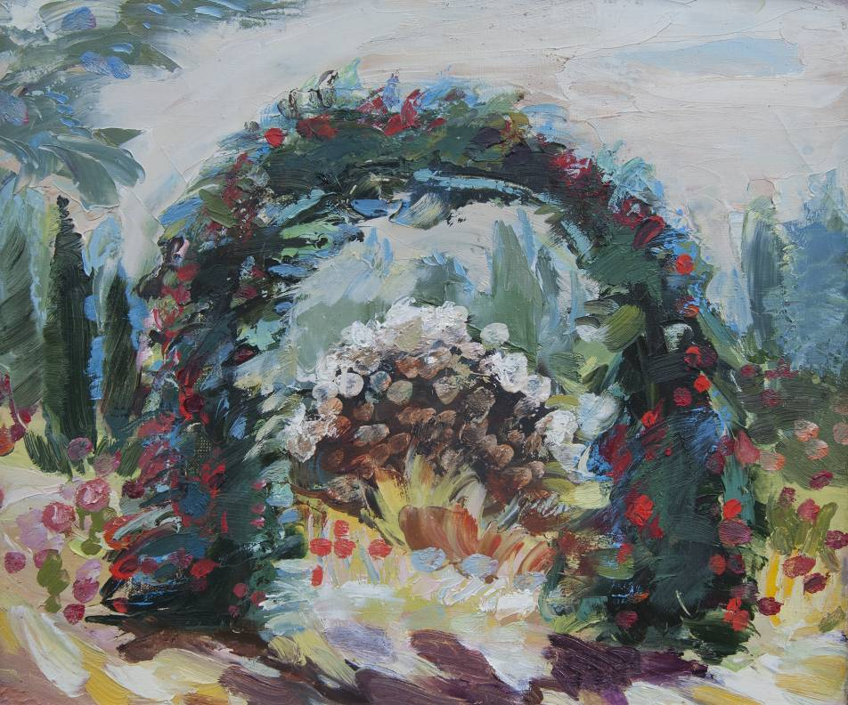

01 – 18 februarie, 2018
Vernisaj: joi, 01 februarie, 2018, ora 15:00

Centrul Expoziţional Constantin Brâncuşi
Bd. Ştefan cel Mare şi Sfânt, nr. 3, MD - 2001, Chişinău | Program zilnic: 09:00-18:00, luni închis, www.arte.md

